Императордың шахмат тақтасы

Негізгі деңгей

1) Есептеңіз:

a) 2² b) 7² c) 2³ d) 3³

e) 3⁴ f) 2⁵ g) 2⁸ h) 3⁸

2) Дәрежелер ережесін пайдаланып, төмендегі өрнектерді есептеңіз:

a) a⁵ × a³ = b) c⁷ × c⁻² = c) 3m³ × 2m² =

d) a⁴ ÷ a² = e) g⁻² ÷ g⁻⁶ = f) 18p⁻⁶ ÷ 6p⁻⁶ =

3) Ұзындығы бір метр болатын шаршы тектес ванна қабырғасын қаптау үшін ұзындығы 4 см болатын қанша плитка керек?

Орташа деңгей

1) Есептеңіз:

a) 2⁵ b) 3⁸ c) 7³ d) 3⁴

2) Дәрежелер ережесін пайдаланып, төмендегі өрнектерді есептеңіз:

a) 6d⁻³ × 7d² = b) 20h × 5h² = c) 3m⁵ × 5m⁷ =

d) 25g⁵ ÷ 5g³ = e) 63f⁻⁹ ÷ 9f⁻² = f) 144y⁻² ÷ 12y⁻² =

3) Мәндерін есептеңіз:

a) 4^{t} , егер t = 1,5 b) 6^{-×}, егер × = 4 c) 2,4^{3t} , егер t = 0,4

4) Келесі графиктерді салыңыз:

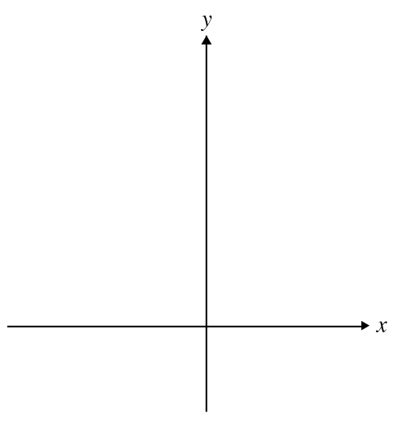
a) y = a×, a > 1 b) y = a×, 0 < a < 1

Тереңдетілген деңгей

1) Төмендегі өрнектерді қысқартыңыз:

a) 4m³ × 2m⁴ b) 5n⁻² × 8n⁵ c) 24n⁹
2m² 10n⁻³ 2n³ × 4n⁻¹

2) Мәндерін есептеңіз:

a) (2v²)³ b) (3n⁻³)² c) (a⁴)⁻⁸ d) (p⁻⁶)⁻⁹

3) Төмендегі геометриялық прогрессияның келесі үш мүшесін жазыңыз:

a) 1 + 3 + 9 + 27 + 81 +

b) 5 – 10 + 20 – 40 +

4) 8 + 4 + 2 + 1 + 0,5 деген геометриялық прогрессияның бірінші он мүшесі мен шексіздікке дейінгі қосындынын табыңыз.

Жауаптар

Негізгі деңгей

1) a) 4 b) 49 c) 8 d) 27

e) 81 f) 32 g) 256 h) 6561

2) a) a⁸ b) c⁵ c) 6m⁵ d) a² e) g⁴ f) 3p⁰ = 3

3) 625 плитка

Орташа деңгей

1) a) 32 b) 6561 c)343 d) 81

2) a) 42d⁻¹ b) 100h³ c) 15m¹² d) 5g² e) 7f⁻⁷ f) 12y⁰ = 12

3) a) 8 b) $\frac{1}{\text{1296}}$ c) 2,86
4)

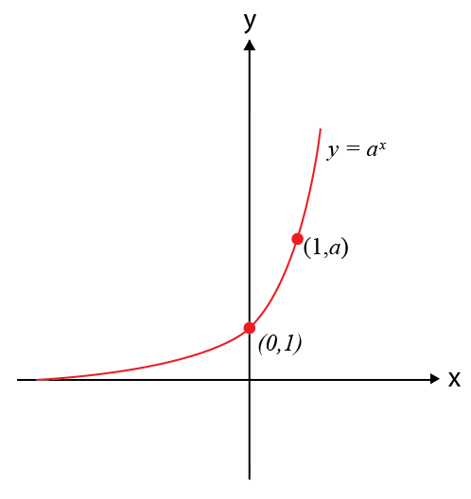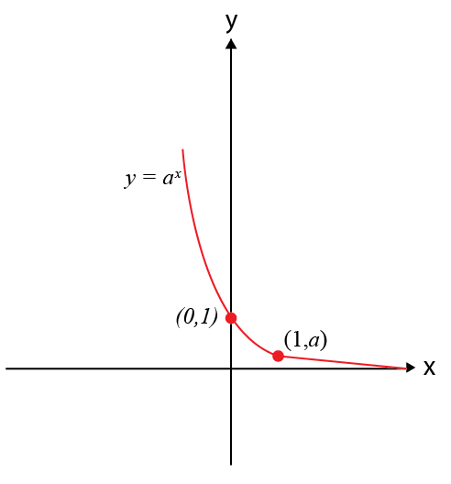
a) b)

Тереңдетілген деңгей

1) a) 4m⁵ b) 4n⁶ c) 3n⁷

2) a) 8v⁶ b) 9n⁻⁶ c) a⁻³² d) p⁵⁴

3) a) 243 + 729 + 2187 b) 80 – 160 + 320

4) a = 8; r = $\frac{1}{2}$

$S_{n}=\frac{a(1−r^{n})}{1−r}=\frac{8∗(1−\frac{1}{\text{1024}})}{\frac{1}{2}}$ S₁₀ = 15,984375

$$S=\frac{a}{1−r}=\frac{8}{1−\frac{1}{2}}=S_{¥}=\text{16}$$

